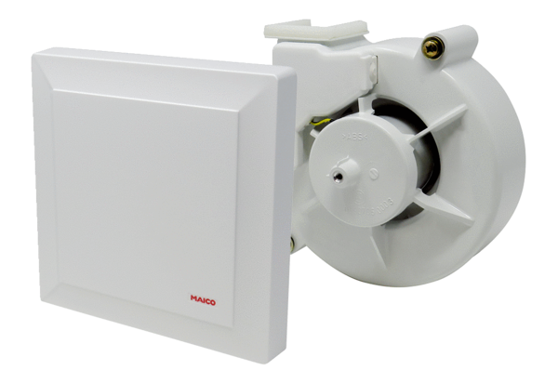Ventilatoreinsatz mit Abdeckung VEA ER 17/100Sortiment: B
Artikelnummer: E080.0739.0000Hersteller: MAICO

